НЕКОММЕРЧЕСКОЕ АКЦИОНЕРНОЕ ОБЩЕСТВО «КАРАГАНДИНСКИЙ ТЕХНИЧЕСКИЙ УНИВЕРСИТЕТ ИМ. АБЫЛКАСА САГИНОВА»

***Кафедра КбИИ***

**Лабораторная работа №3**

**по**: Введение в базы данных

**Тема**: Создание запросов и модификация таблиц базы данных

Выполнил:

Студент группы СИБ-24-2с

Мурзалин Жанибек

Принял: Жакина М.М.

Караганда 2025

**Цель работы**: усвоить способы создания выборки данных в среде СУБД MS SQL Server.

Индивидуальное задание. Вариант-9. Кадры-Зарплата.

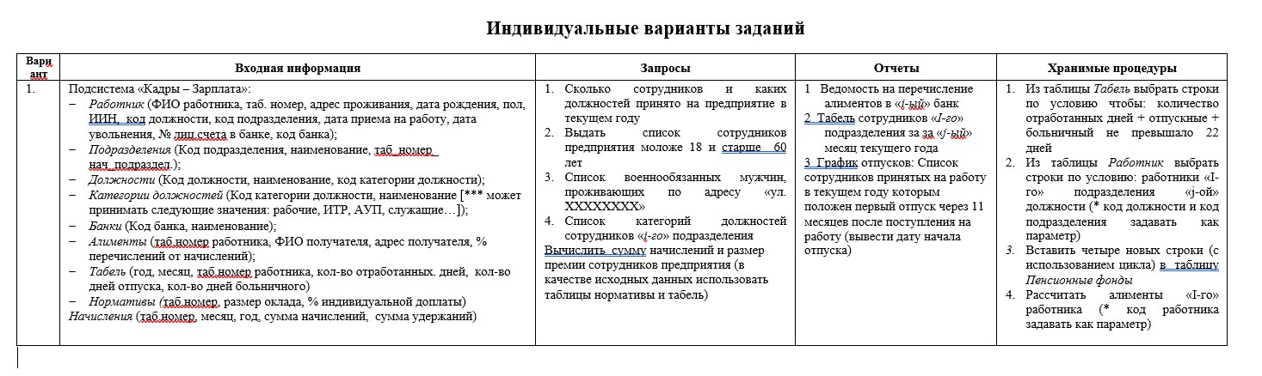

2. Выдать список сотрудников предприятия моложе 18 и старше 60 лет.

3. Список военнообязанных мужчин, проживающих по адресу «ул. XXXXXXXX».

4. Список категорий должностей сотрудников «q-го» подразделения.

Запрос-1. Сколько сотрудников каких должностей принято на предприятие в текущем году.

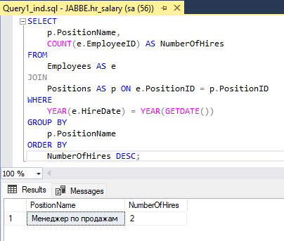

Запрос-2. Выдать список сотрудников предприятия моложе 18 и старше 60 лет.

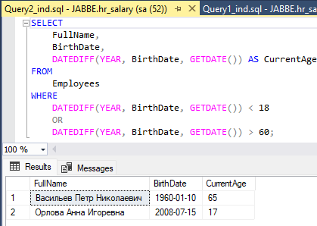

Запрос-3. Список военнообязанных мужчин, проживающих по адресу «ул. XXXXXXXX».

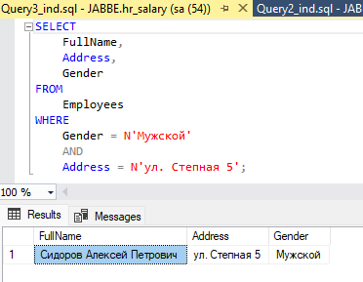

Запрос-4. Список категорий должностей сотрудников «q-го» подразделения.

